

СУ „Петко Рачов Славейков”
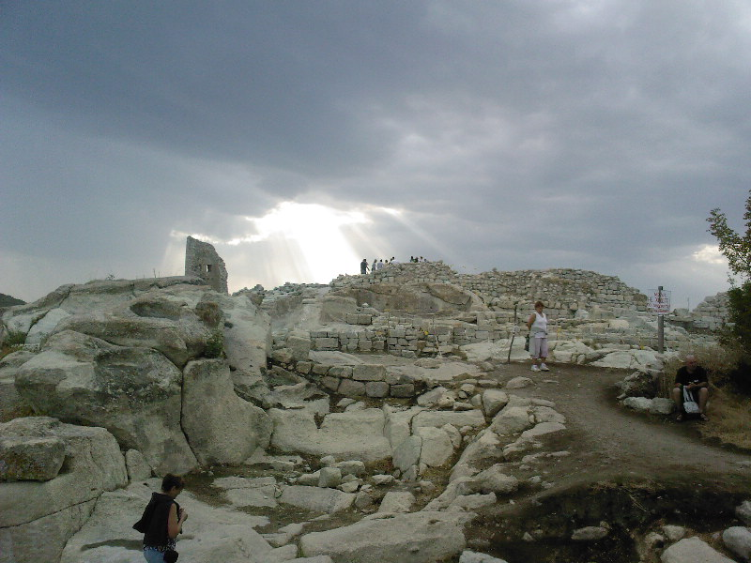
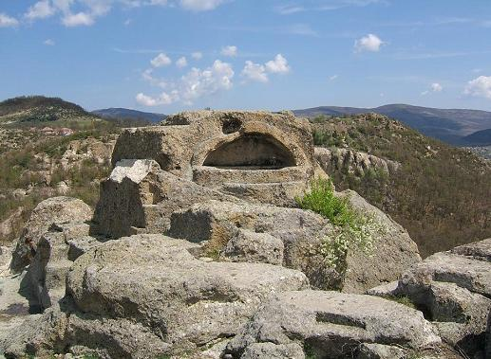
Община Кърджали


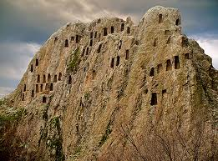
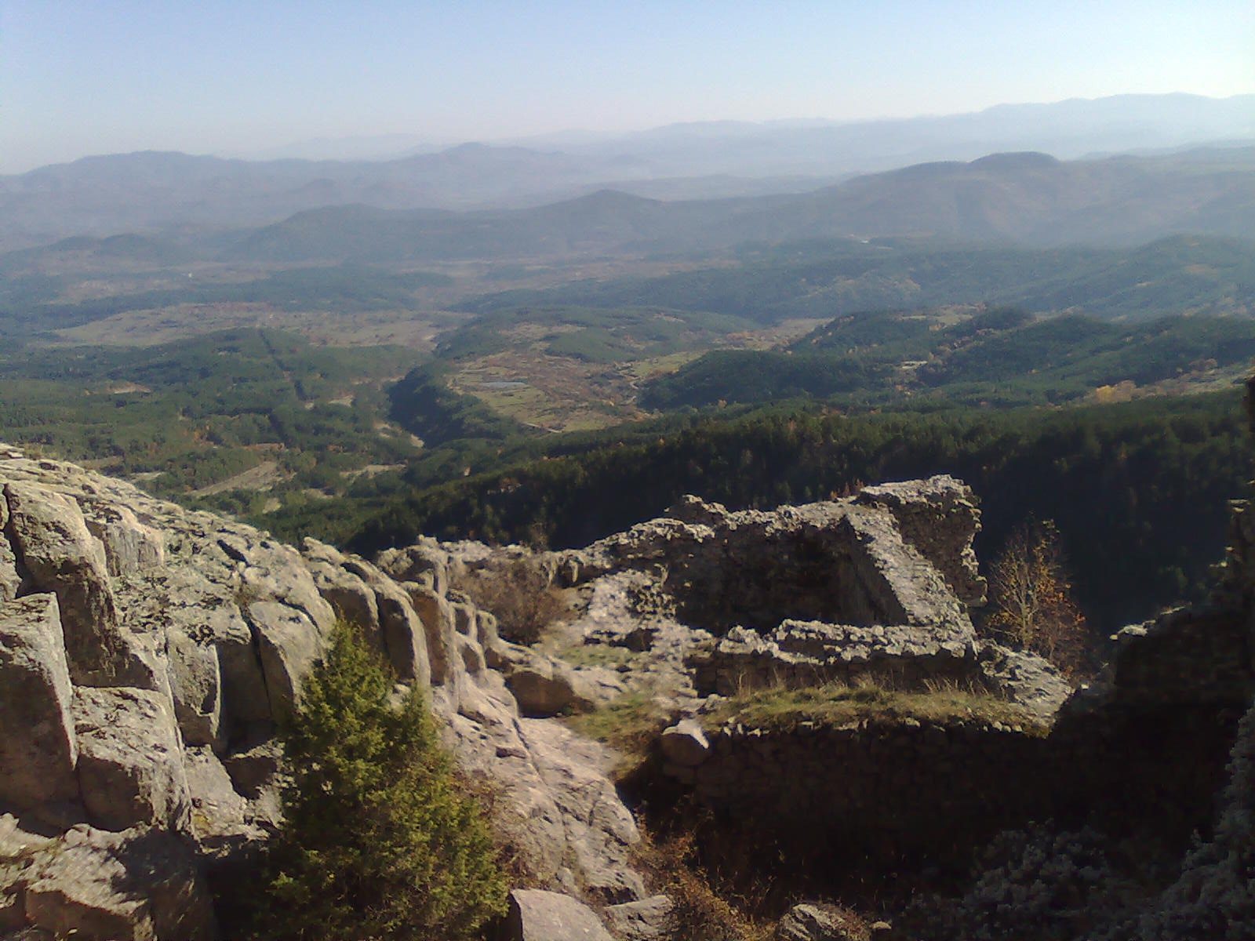

Национална ученическа конференция
„Личности и събития, повлияли на човешката история”

Име на учителя:...........................................................................................................................
Име на ученика:...........................................................................................................................
От училище:.................................................................................................................................
Адрес на училището в което работите......................................................................................
.......................................................................................................................................................
Адрес за кореспонденция, телефон, e-mail:..............................................................................
.......................................................................................................................................................
Тема на проекта (доклад, есе, презентация, видематериал)
…………………………………………………………………………………………………... …………………………………………………………………...................................................
Приблизителен час за пристигане:............................................................................................

